Отчет по лабораторной работе №3

Дисциплина:Архитектура компьютера

Баукова Елизавета Александровна

Содержание

# Цель работы

Целью работы является освоение процедуры оформления отчетов с помощью легковесного языка разметки Markdown.

# Выполнение лабораторной работы

Открыли терминал, перешли в каталог курса и обновили локальный репозиторий с помощью команды git pull.(рис. fig. 1)

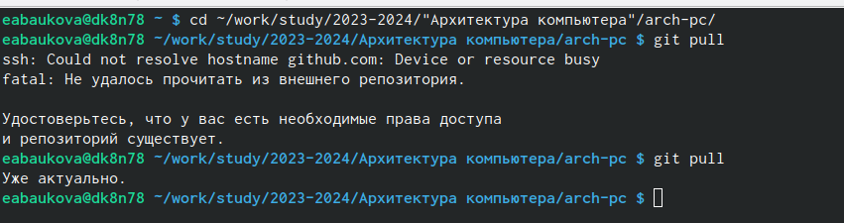

Рис. 1: Обновление локального репозитория

Перешли в каталог с шаблоном отчета по лабораторной работе, провели компиляцию шаблона с использованием Makefile.(рис. fig. 2)(рис. fig. 3)

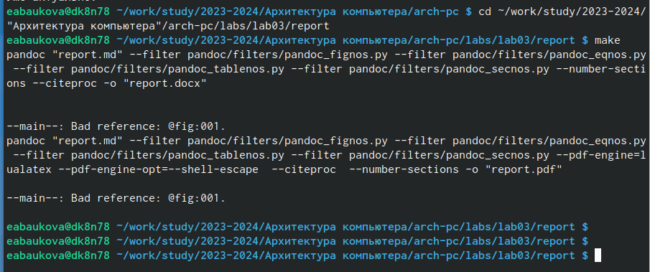

Рис. 2: Компиляция шаблона

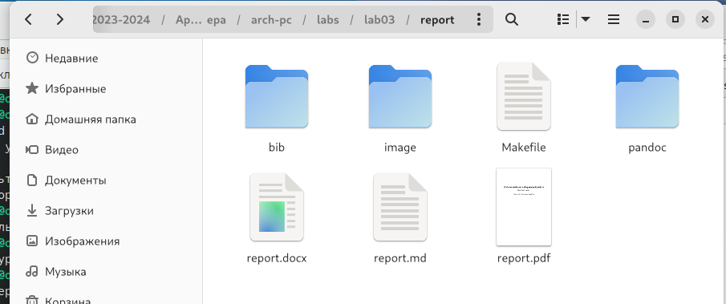

Рис. 3: Полученные файлы

Удалили полученные файлы с использованием команды make clean.(рис. fig. 4)

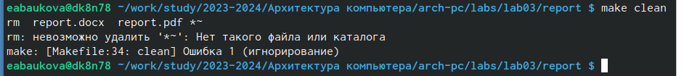

Рис. 4: Удаление файлов

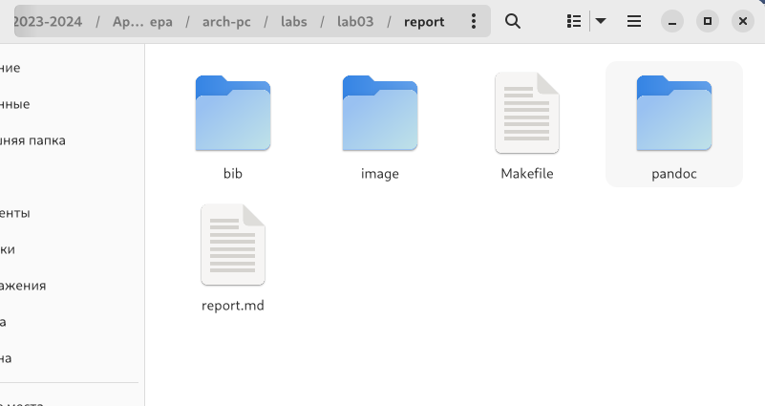

Рис. 5: Проверка того,что файлы удалены

Открыли файл report.md с помощью текстового редактора. (рис. fig. 6)

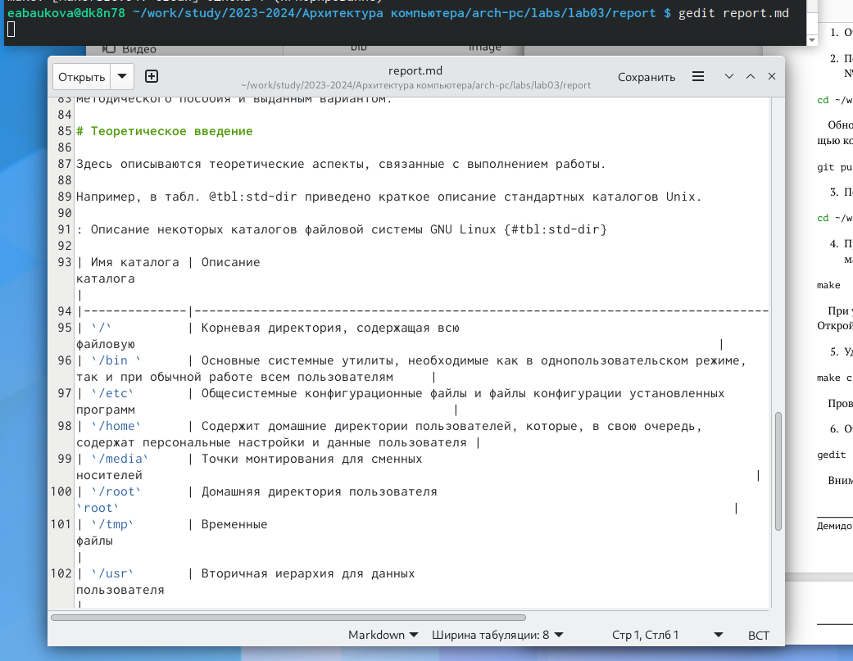

Рис. 6: Открытие файла

Заполнили и скомпилировали отчет.Загрузили файлы на Github.

#Задание для самостоятельной работы

Сделали отчет по лабораторной работе №2 в формате Markdown. Загрузили файлы на github.

# Выводы

Освоили процедуру оформления отчетов с помощью Markdown. Оформили отчеты по 2 и 3 лабораторным работам в формате Markdown, загрузили файлы на github.